编译原理实验指导书

赵银亮
西安交通大学
2012年4月

目录
实验一 编译系统安装及运行 3
实验目的 3
实验要求 3
实验原理 3
实验步骤 4
实验二 编译过程 5
实验目的 5
实验要求 5
实验原理 5
实验步骤. 5
实验三 词法分析程序 6
实验目的 6
实验要求 6
实验原理 6
实验步骤. 8
实验四 语法分析程序 10
实验目的 10
实验要求 10
实验原理 10
实验步骤 16
实验五 语义分析 18
一、 控制语句的语义分析 18
实验目的 18
实验要求 18
实验原理 18
实验步骤. 19
二、过程调用语句的语义分析 19
实验目的 19
实验要求 19
实验原理 19
实验步骤. 19
三、声明语句的语义分析 19
实验目的 19
实验要求 19
实验原理. 19
实验步骤 19
实验六 目标代码生成 20
实验目的 20
实验要求 20
实验原理 20
实验步骤. 20

序 言
本课程是专业基础课《编译原理》的辅助性课程。通过要求学生构造一个小型编译器，让他们更好的理解编译原理的基本思想和常用方法。本课程中，我们给出了Cool语言（面向对象语言）编译器实现。Cool语言是国外知名大学的一个实验项目，目前在全世界范围内已经被广泛用于编译课程的教学。本课程是一种理论紧密联系实践的课程。课程旨在使学生了解和掌握相关理论，同时将理论转化为实践，培养学生动手能力，分析问题和解决问题能力。

实验一 编译系统安装及运行

实验目的
1、熟悉Linux系统环境。
2、熟悉Cool语言的源程序语法特点。
3、了解实验系统组成及安装，掌握Cool语言，了解Cool程序编译和执行的工作过程。

实验要求
1、学习Cool语言的语法，并编写两个Cool程序
2、用标准编译器编译、调试Cool语言程序，并在模拟器里执行目标代码。

实验原理
实现一种编译器主要有五个部分组成：词法分析，语法分析，语义分析，代码生成及优化。每一个过程都可分离，使得各个过程均致力于各自的功能，忽略其他功能的影响，提高了编译器开发的效率，增强了编译器的可移植性。鉴于这个特性，有很多的开源的插件实现编译器的部分功能，如词法分析FLEX,语法分析Bison等。
要实现一个小型的Cool编译器，首先要了解Cool的语言特性。
Cool(Classroom Object-oriented Language)是小型的面向对象语言。Cool保留了现代编程语言的许多的特性，包括对象，静态类型和自动内存管理。
类定义是特征定义的列表，特征是属性或方法，属性是局部的，方法是全局的；
子类继承父类，除了拥有父类的特征还有自己的特征，子类与父类定义相同的方法名称，定义在子类的方法优先；
类继承属于单继承，只能继承一个类；
特殊变量self的类型SELF_TYPE。
具体信息，参考文件cool-manual.pdf中介绍的《The Cool Reference Manual》。

实验步骤
1、下载编译原理课用邮箱里的实验环境
每次做实验的第一步：到相应的PA下面找到Makefile，将CLASSDIR设置成你系统当中Cool所在位置，以便让Makefile能够找到bin目录。
2、在实验之前，需要先确保linux上安装有flex和bison。
测试方法，在终端中分别输入：
flex --version
bison --version
如果都显示相应的版本信息，则表示已经安装；否则，表示尚未安装。
如果没有安装就敲入命令： sudo apt-get install flex bison
安装完成后，检查一下是否安装成功，命令同上。
3、Cool目录下的文件介绍
assignments：作业文件夹，里边有5次实验，每一次实验都有相应的makefile和readme，以后写编译器主要是在这个文件夹里操作，写完以后，只要make以下，就能看到结果了。
bin:显然这是一个存放执行程序的文件夹，包括coolc（标准的Cool语言编译器），spim（运行目标代码的模拟器），xspim(带有图形界面的模拟器), reference-lexer, reference-parser, reference-semant, reference-cgen分别是Cool编译器提供的标准的参考词法分析器，语法分析器，语义分析器和代码生成器。在每次设计完自己的分析器之后，应当和这些标准的分析器进行对比。
etc：这里存放了链接所需要的文件。
examples：Cool语言的例子。
lib：存放了trap.handler文件，里面模拟了一些库函数，供spim运行时使用。
src：顾名思义，就是源代码存放的文件。
4、编译hello world程序
标准的Cool语言编译器Coolc在bin目录下，所以cd到bin目录下，然后敲命令编译一下hello_world.cl:
./Coolc ../examples/hello_world.cl
编译以后，examples文件夹会多出一个hello_world.s的文件，里边装着MIPS汇编代码，需要在spim下运行。于是，再敲命令：
./spim -trap_file ../lib/trap.handler -file ../examples/hello_world.s
按下回车后，看到如下界面就证明环境配置成功了：
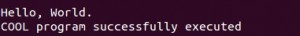

5、自己去写一个Cool语言程序，并按照前面说的方法编译并执行程序
cd到assignments的PA1下，我们看到Makefile、README.SKEL, stack.cl这三个文件。从README.SKEL中可以知道这其余三个文件的用法 。
大家可以在stack.cl中写自己的Cool语言程序。写完后，在PA1目录下执行make命令，看看结果对不对。
如果程序写的不对，可参考examples目录下正确的程序。

实验二 编译过程

实验目的
掌握Cool编译系统各编译遍的原理及工作过程；对比各个遍的输出，从直观上认识每一个编译遍所做的工作。

实验要求
调整各编译遍及其输入，观察各编译遍的工作状态及输出。
调整参考编译遍的输入及配置，并运行产生结果。

实验原理
本实验环境最大的特点就是可以分步操作，每一步都相当于一遍，我们可以将自己写的模块插入到标准编译器中去比较结果，并辅助调试。
下图说明了本实验环境的原理：
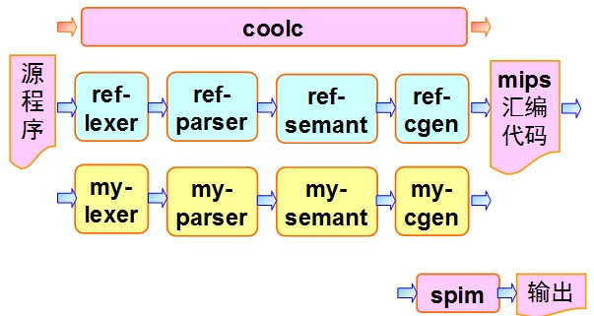

实验步骤.
1、cd到Cool/bin目录下，看到一些执行文件，下面对这些文件进行简要的说明：
Coolc：Cool语言的标准编译器，输入.cl的Cool源程序，输出.s的汇编代码
reference-lexer：标准的词法分析程序，输入.cl文件，输出词法识别结果
reference-parser：标准的语法分析程序，输入reference-lexer的词法结果，输出语法分析结果
reference-semant：标准的语义分析程序，输入reference-parser的分析结果，输出语义分析结果
reference-cgen：标准的代码生成程序，输入reference-semant的分析结果，输出最终的汇编代码
Spim：运行目标代码的模拟器
2、用标准的词法分析程序，编译一个Cool语言程序，观察结果,命令为:
./reference-lexer ../examples/hello_world.cl
3、用标准的词法分析程序和语法分析程序，编译一个Cool语言程序，观察结果，命令为：
./reference-lexer ../examples/hello_world.cl | ./reference-parser
其中，|为Linux下的管道流，意思是将前一个命令的输出作为后一个命令的输入。
4、用标准的词法分析程序，语法分析程序和语义分析程序编译一个Cool语言程序，观察结果，命令为：
./reference-lexer ../examples/hello_world.cl| ./reference-parser| ./reference-semant
5、用标准的词法分析程序，语法分析程序，语义分析程序和代码生成程序共同编译Cool语言程序，生成最终的汇编代码，观察结果，命令为：
./reference-lexer ../examples/hello_world.cl | ./reference-parser | ./reference-semant | ./reference-cgen
6、将得到的汇编代码输出到.s文件中，使用输出重定向符’>’。
./reference-lexer ../examples/hello_world.cl | ./reference-parser | ./reference-semant | ./reference-cgen > code.s
7、将生成的汇编代码在spim上运行。
./spim -trap_file ../lib/trap.handler -file code.s

实验三 词法分析程序

实验目的
掌握词法单元的正规式描述，词法分析器的原理及工作过程。

实验要求
构造并调试成功词法分析器。写出Cool词法单位的正规式表示、建立符号表。

实验原理
词法分析的主要作用是根据语言的词法规则对输入的源程序字符流进行分析，识别出一个个的单词，再将各单词对应的词法记号依次提供给语法分析器，这些记号将作为语言文法的终结符。 在词法分析的过程中，还进行词法检查，能跳过源程序的注释、换行符、空白符及一些无用符号，并进行行列计数，用于定位源程序出错的行列号及出错部分。
程序设计语言中的单词是基本的语法符号。正规式可以定义单词符号的构词规则；正规式定义了一类单词符号的集合，即正规集。为了设计词法分析器,可以根据正规定义建立状态转换图。对应词法分析器规格说明中的各个正规定义，分别建立一个状态转换图，其中每条有向标记分别表示识别单词时从输入缓冲区接收的一个输入字符。从开始识别单词的开始状态，到识别完返回的一个单词的接收状态。从开始状态到接收状态形成的路径上，每条有向边的标记形成该状态转换图识别的单词。有了上述的状态转换图，只要把语义动作进一步的添加到状态转换图中，并使每一个状态都对应一小段程序，则得到词法分析器的程序框架。

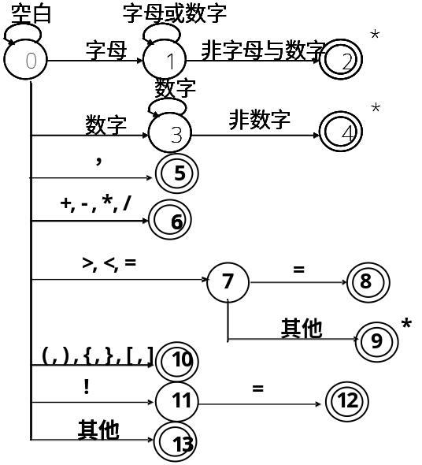
状态转换图

（1）关键字：由程序语言定义的具有固定意义的标识符号，如if,else等。
（2）标识符：用来表示各种名字，如变量名、数组名、类型名称等。
（3）常数：常数的类型一般由整型、浮点型等；
（4）运算符：如+，-，*，/等；
（5）分界符：如逗号、分号、括号，/*、*/等。
在标识符状态，识别并组合出一个标识符之后，还必须加入一些动作，以便查关键字表。确定识别出的单词符号是保留字，还是用户自定义标识符，并输出相应的字符串。
在无符号数状态，可识别出各种整数常数。
在“<”或“>”或“=”状态，若读进的下一个字符是“=”，则输出关系运算符“<=”或“>=”或“==”，若读进的下个字符是其它字符，则需要调用不能获取当前字符函数取消本次读入操作，并输出“<”或“>”或“=”。
在斜杠‘／’状态，若读进的下—个字符是星号，则进入注释处理状态，词法分析器要做的工作是读取注释，具体做法就是对注释中的字符进行读入，直到遇到‘*／’为止，然后转到开始状态，继续识别和分析下一个单词。
在 ‘!’状态，若读进的下一个字符是‘=’，则输出赋值号‘!=’；
在标点符号状态下，只需输出其内部表示即可。
对运算符和界符，这里也只输出其内部表示。
还有一点应该注意，在词法分析过程中，为了判别是否已经读到单词符号的右端符号，有时需要向前多读入一个字符，比如在标识符状态和无符号数状态，因此词法分析程序在返回调用程序之前，应将向前指针后退一个字符。
根据上述状态转换图，再加上相应的语义动作，构造出的词法分析器的算法框图如图所示。
词法分析器的程序框架：
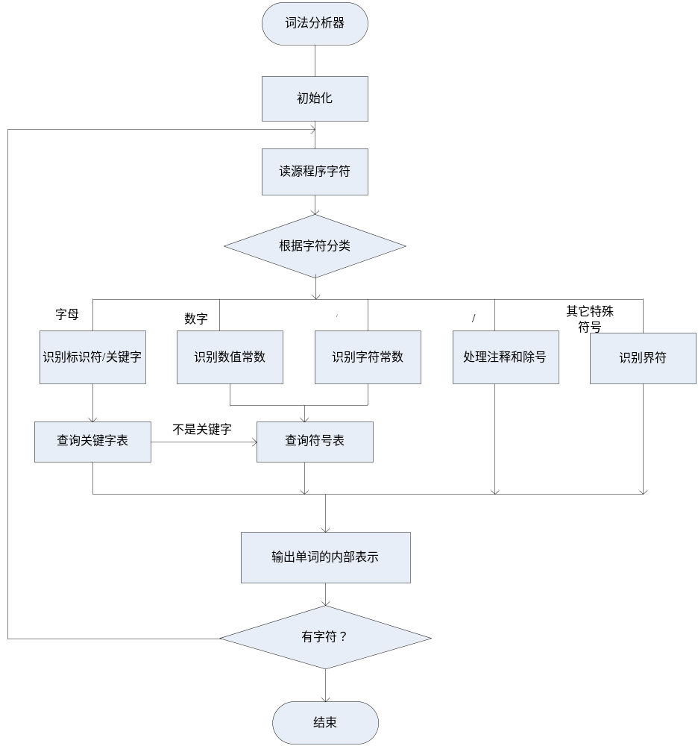
词法分析程序

实验步骤.
1、开始做实验之前，确保实验环境配好。
安装flex，首先在终端下输入命令：
flex --version
查看系统是否已经安装flex，如果没有安装的话，下联网情况下，输入命令：
sudo apt-get install flex
安装完毕后，才可开始以下实验。
2、阅读资料，在Cool-manual（doc目录下）阅读Cool语言说明书的第10节内容，即Lexical Structure部分。
在flex使用手册（doc目录下）阅读flex工具的使用规则，不必全部掌握，理解了flex的规则后，可结合assignments/PA2下给出的词法分析实例来理解flex。
3、编写代码，先要查看include/PA2目录下的Cool-parse.h,查看有哪些记号需要添加，然后在第二部分补充添加正则表达式和处理动作。
对于希望了解编译器运转和内部数据结构的同学，可以下载并使用含有注释的PA2，我们会传到邮箱内，接下来给大家说明一下Cool-flex文件的编写思路。
无扩展内容的记号：
注释（Comment），忽略掉所有注释（单行和多行注释）。
保留字，识别到class,inherits等保留字时，返回Cool-parse.h中对应的宏定义。
单目符号，识别到+、-、*、/、：这样的单目符号时，直接返回字符(asc码)。
多目符号，识别到<-这些多目符号的时候，返回Cool-parse.h中对应的宏定义。
有扩展内容的记号：
类型标识符（TypeId）,先用IdEntry保存下内容，再返回TypeId，例如，识别到一个TypeId后：
Cool_yylval.symbol = new IdEntry(yytext,strlen(yytext),uniqueIndex++);
其中，Cool_yylval定义是flex内部向外传递的一个结构体指针，定义在Cool-parse.h中，叫做YYSTYPE，symbol是Entry的别名，当你识别到一个标识符的时候，应该先new一个IdEntry的结构体，将指针保存到Cool_yylval中，然后再返回TypeId。
有扩展内容的记号：
属性标识符（ObjectId），同TypeId一样存贮内容，但返回ObjectId整数常量（INT_CONST）用IntEntry存贮整数的内容，并返回INT_CONST。
字符串常量（STR_CONST）用StringEntry存贮内容，并返回STR_CONST
布尔型常量（BOOL_CONST），布尔型常量指true，false这样的常量，这里我们识别到true的时候，可以这样处理：
Cool_yylval.boolean = 1;
然后再返回BOOL_CONST，false的话就赋0。
4、调试程序，并与标准程序进行对比。
填写完Cool-flex以后，在当前目录下上执行 make命令即可看到结果。
标准的lexer(reference-lexer)在bin目录下。测试样例.cl文件在examples目录下，可以依次用生成的lexer和标准的reference-lexer编译.cl文件，对比生成的结果是否一样.
如果和标准程序对比的结果不一致，那么请按照标准程序的输出格式来修改你的代码，这样可以保证整个程序输入输出保持一致性。

实验四 语法分析程序

实验目的
掌握语法规则及描述，生成器的原理及工作过程。

实验要求
构造并调试成功语法分析器。写出Cool语法规则、扩展符号表。

实验原理
语法分析是编译过程的第二个阶段，也是其核心部分。其基本任务是在词法分析识别出单词符号串的基础上，分析源程序的语法结构，即分析这些单词如何组成各种语法范畴，并分析判断程序的语法结构是否符合语法规则，其输出形式为某种分析树。另外，语法分析器能报告发现任何语法错误，并能从错误中恢复过来，使得分析能继续下去。
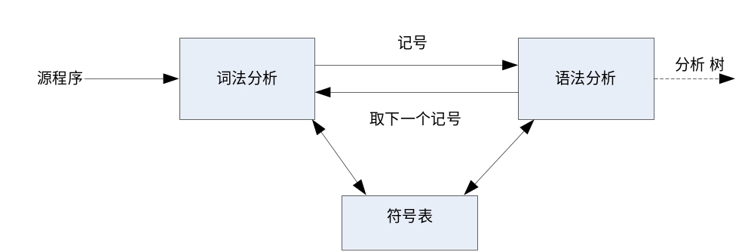
语法分析器从左到右的扫描输入的字符串，每次只读一个字符，然后根据上下文无关文法的产生式确定整个单词串是否能构成正确的程序语句。这是由于语言的语法结构是使用上下文无关文法描述的。上下文无关文法G是一个四元组(VT,VN,S,P),是由开始符号S,非空集合终结符VT和非终结符VN，组成的产生式集合P。将非终结符经推导替换成终结符，则形成了终结符串的树层次结构，使用记号序列抽象表示这种树结构称为抽象语法树。语法分析的方法有两种：自顶向下分析方法和自底向上分析法。自顶向下方法沿着从顶（根）向底（叶）的方向建立树，而自底向分析是沿着底（叶）向顶（根）方法建立树。对Cool语言的文法见相关手册。
1自顶向下方法
自顶向下方法是将栈顶部的非终结符替换文法规则中该非终结符的一个选择来作出分析。主要是利用文法选择将栈顶部的非终结符替换成终结符，并将栈顶的记号与下一个输入记号进行匹配。
递归下降分析方法通过利用函数之间的递归调用自上而下的构造语法树的过程。使用递归下降分析法首先要消除二义性、消除左递归、提取左因子，判断是否为LL(1)文法。然后为上下文无关文法G的每个非终结符U构造一个递归过程，U的产生式的右边指出这个过程的代码结构：
（1）如果是终结符，则与向前看符号对照，若匹配则向前进一个符号；否则出错。
（2）如果是非终结符，则调用与此非终结符对应的过程。当U的右部有多个产生式时，可用选择结构实现。
对于每个非终结符号U->u1|u2|…|un的处理方法：
U()
{
Ch=当前符号；
If(ch是u1的开头) 处理u1程序部分；
Else if (ch是u2的开头)处理u2程序部分；
… …
Else error();
}
对于每个右部u1->x1x2…xn的处理方式：
处理x1的程序；
处理x2的程序；
… …
处理xn的程序；
（3）如果右部为空，则不处理；
（4）对于右部的每个符号xi,如果是终结符并是当前符号，则向前一个字符，否则出错处理；若是非终结符，直接调用对应的过程xi();
程序的设计流程：在Cool语言中，主要是函数体，类，以及变量。
语法分析器框架：

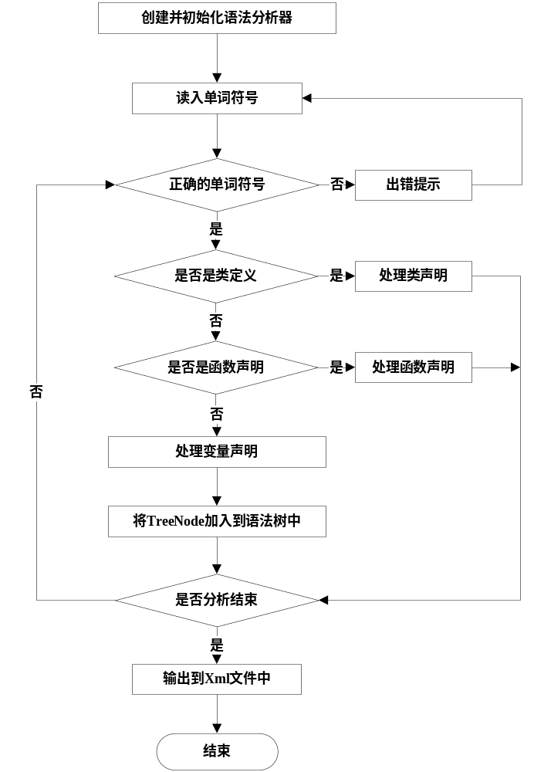
变量声明处理流程：
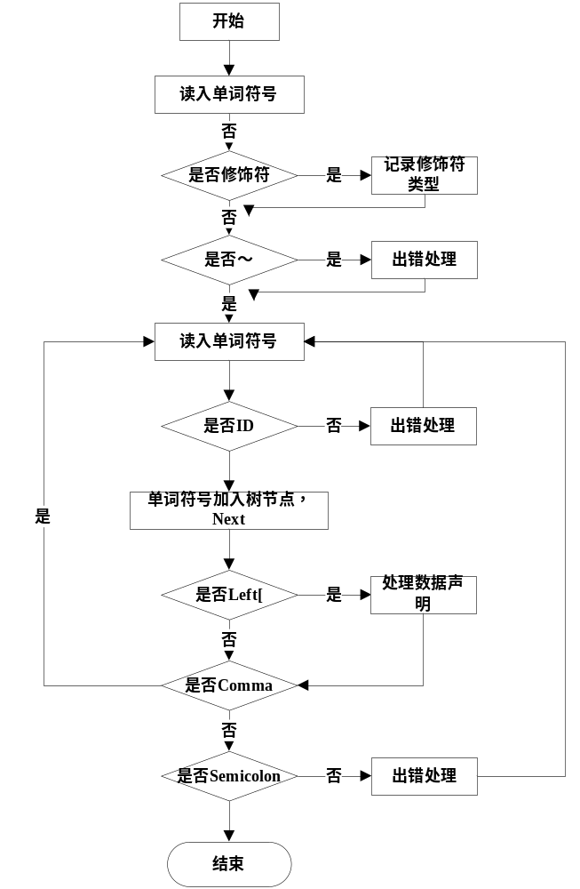
函数声明处理流程：
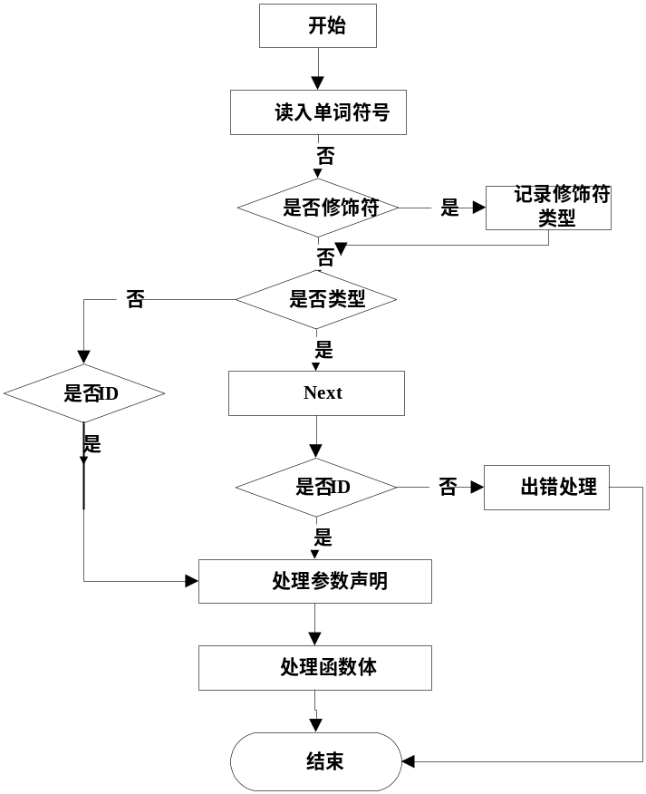

类声明流程图：
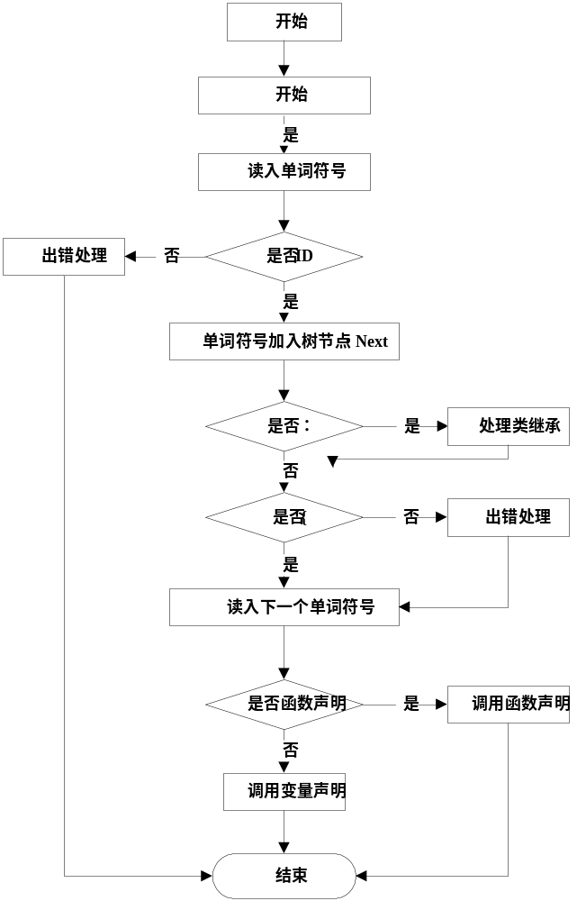

2自底向上方法
自底向上方法是从输入符号串触发，试图把它归约为识别符号。从输入符号串开始，从左到右进行扫描，将输入符号逐个移入一个栈中，边移入边分析，一旦栈顶符号串形成某个产生式的右部时，就使用该产生式的左部非终结符代替。重复这一过程，直到归约到栈中只有文法的开始符号，则分析成功。
算法优先分析首先要分析的表达式满足算符优先矩阵，为实现该算法，使用两个工作栈。一个是OPTR，用来寄存运算符，另一个OPND，用以寄存操作数或结果。算法描述如下：
（1）首先置操作数栈为空，将表达式起始符;作为运算符栈的栈底元素；
（2）一次读入表达式中的每个单词，若是操作符则进OPND栈，若是运算符则转到（3）；
（3）将此运算符θ1和OPTR栈顶元素θ2进行比较，即查算符优先矩阵。若θ1优先θ2，则θ1进栈，转（2）；若θ1与θ2相等，则分析成功，否则OPTR栈顶元素出栈，并转（2）；
若θ2优先θ1，则OPND栈顶元素出栈到b，继续出栈栈顶元素到a，OPTR栈顶元素出栈到t，然后进行运算r=a t b，将结果r存入OPND栈后，转（3）；若θ1与θ2无优先关系，则报错。
构造优先关系矩阵：
（1） 如果每个非终结符FIRSTVT和LASTVT集均已知，则可构造优先关系表；
（2） 若产生式右部有…aP…的形式，对于每个b∈FIRSTVT(P)则有a≮b；
（3） 若产生式右部有…Pb的形式，对于每个a∈LASTVT(P)则有a≯b；
（4） 对于A→…ab… 或A→…aBb…形式，则有a≒b；
（5） #使用拓广文法S’→#S#来获取。

实验步骤
1、实验之前，先把实验环境配好。
安装bison，首先在终端下输入命令：
bison --version
查看系统是否已经安装bison，如果没有安装的话，在联网情况下，输入命令：
sudo apt-get install bison
安装完毕后，才可开始以下实验 。
2、阅读资料。相关文档和资料在Cool-manual（doc目录下），阅读Cool语言说明书的第11节内容，即Cool Syntax。Cool文法在doc目录下。
在bison使用手册（doc目录下），阅读bison工具的使用规则，不必全部掌握，理解了bison的规则后，可结合assignments/PA3下给出的语法分析实例来理解bison。
3、仔细阅读include/PA3目录下的两个头文件：
tree.h：定义了语法树的节点类型和节点对应的模板类。
Cool-tree.h:定义了语法结构的各种类型，并定义了调用接口。
具体的实现都在src目录对应的.cc文件里边。
语法树的类图如图1：
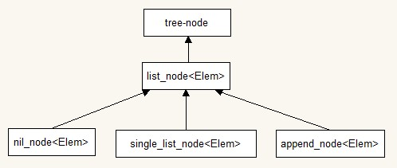

图一
tree_node是基类，nil_node表示元素为空的节点，比如方法的参数可以为空，single_list_node表示只有一个元素，比如一个类，append_node表示多个元素，里边有有指针指向下一个元素，他们都是模板类。
接下来是多个元素的链表模型：

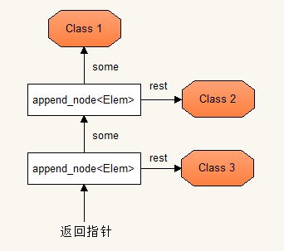

图二
4、阅读框架代码，要看懂main函数parser-phase.cc的结构，打印语法树dumptype.cc的结构。
5、编写代码。到assignments/PA3目录下找到Cool.y文件按照实例和Cool-tree.h给出的调用接口，填写文法规则。
你可以选择少量的特性进行补充，比如识别while语句，case语句之类的，不一定要全部实现，依据个人情况而定。
6、调试程序，并和标准程序进行对比。
填写完Cool.y以后，在当前目录下上执行 make命令即可看到结果。标准的parser在reference-parser在bin目录下。测试样例.cl文件在examples目录下。
如果遇到了问题，和标准程序对比的结果不一致，那么请按照标准程序的输出格式来修改你的代码，这样可以保证整个程序输入输出保持一致性。

实验五 语义分析

一、 控制语句的语义分析

实验目的
掌握分支和循环语句的语义分析过程。

实验要求
实现语义分析并生成中间表示。
类型检查、拉链返填、中间代码产生。

实验原理
语义分析的主要任务是对语法分析所识别出的各类语法范畴，分析其含义，并进行初步翻译。主要包括：对各种语法范畴进行静态语义检查；如果语义正确，则进行中间代码的翻译。
语义分析将源程序中变量和函数的使用与它们各自的使用联系起来，依据语言定义来检查源程序的语义一致性。语义分析通过包括：
（1）类型检查。验证程序中执行的每个操作是否遵守语言的类型系统的过程，编译程序必须报告不符合类型系统的信息，错误信息的行号和出错的描述将会打印。有关类型规则在Cool语言的的手册中都有说明。
（2）控制流检查。控制流语句必须使控制转移到合法的地方。
（3）一致性检查。在很多地方要求对象只能被定义一次。
（4）名字的作用域分析。名字在哪些范围内有效。
有关类型检查的程序实现：对语法树进行后续遍历，在计算数据类型时把它们插入到树节点，并把任意的类型检查错误记录到列表中。在Cool语言中除了基本类型外，还有self类型。
控制流检查控制的可达性，如果不可达，报错。有关一致性检查，在Cool名称使用之前需要声明，否则，报错。名称的作用域表明了名称的生命周期，在不同的作用域范围内，名称可以相同。在Cool语言除了有块结构嵌套性质外，还有来自类的继承关系的声明。当在子类中找不到该声明，可能是来自父类。对于父类相同名称的方法，去检查子类的方法是否合法。程序的实现：在分析该符号时，去查询符号表，如果在符号表中找不到，就报错。

实验步骤.

二、过程调用语句的语义分析

实验目的
掌握过程调用语句的语义分析过程。

实验要求
实现过程调用语句的语义分析并生成中间表示。
调用指令序列、返回指令序列、活动记录。

实验原理

实验步骤.

三、声明语句的语义分析

实验目的
掌握声明语句的语义分析过程。

实验要求
实现声明语句的语义分析并生成中间表示。
类型实现、存储分配、中间代码产生。

实验原理.

实验步骤
我们是

实验六 目标代码生成

实验目的
掌握目标代码生成方法及其实现。

实验要求
实现部分中间代码到MIPS目标代码的生成，得到生成结果。
扩展实验环境提供的代码框架，完成指令选择和映射。

实验原理

实验步骤.

